TBK část 3 PARAMETRY

Kontrolní otázky:

- Co jsou to s-parametry a jaký je jejich význam ve VF a mikrovlnné technice? Porovnejte se z- a y-parametry.
- Jaký je význam s-parametrů v dB?
- Vyjádření VF výkonu v dBm. Jaké jsou výhody tohoto vyjádření?
- Jaká je definice vložného přenosu a útlumu lineárně a v dB?
- Proč je šum jedním z parametrů omezujících radiové komunikace?
- Co to je fázový šum a jaký vliv má na přijímané signály?
- Definice šumového čísla pomocí SNR. Jaká je definiční podmínka?
- Výkonová definice šumového čísla. Co to je „noise added“ a jak se počítá?
- Jak lze realizovat šumový výkon N₀=kT₀B?
- Jak je definována ekvivalentní šumová teplota T_{e}? Odvoďte přepočetní vztah na F.
- Jaké je šumové číslo dobře přizpůsobených pasivních ztrátových komponent a proč?
- Odvoďte vztah pro šumové číslo kaskády dvou 2-branů.
- Co to je šumová teplota antény? Jak se uplatňuje při výpočtech radiových tras?
- Jaké typické nelineární obvody znáte?
- Jaká se používá typická aproximace nelineárních charakteristik 2-branu?
- Jaké jsou typické nelineární produkty při 1 vstupním sinovém signálu? Jaké VF obvody tyto produkty využívají?
- Jak vzniká komprese u nelineárních VF obvodů (např. zesilovačů) a jakým parametrem se obvykle popisuje?
- Jaké jsou typické nelineární produkty při 2 vstupních sinových signálech? Jaké VF obvody tyto produkty využívají?
- Co jsou to IM produkty 2. a 3. řádu?
- Co je to IP2 a IP3 jak se tyto parametry využívají v praxi?
- Jaký je vliv produktů IM3 na radiové komunikace?
- Proč je v případě standardních radiových komunikací vliv IM2 obvykle zanedbatelný?
- Jak lze jednoduše snížit výkon produktů IM2 a IM3 a proč?

Příklady:

- Výkony ve W převeďte do dBm

P [W] | 7.10⁻¹⁵ | 4.10⁻⁶ | 0,00084 | 0,6 | 32 | 155
P [dBm]

- Výkony v dBm převeďte do W

P [dBm] | -164 | -25 | -6 | 9 | 24 | 38
P [W]

- Výkon signálu na vstupu radiového přijímače se 2 směšováním je 5.10⁻¹² W. Vypočtěte výkon P_{indem} ve W i dBm na vstupu demodulátoru.

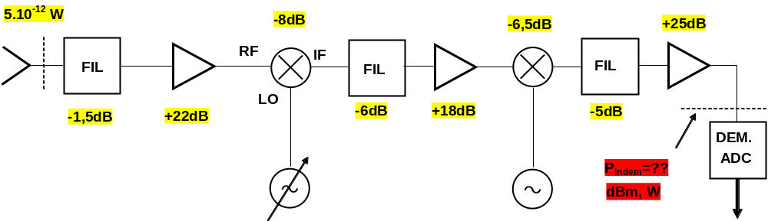

(správné hodnoty jsou: 3,16.10⁻⁸W, -45 dBm)

- Vztah pro výpočet šumového čísla kaskády přijímače je:

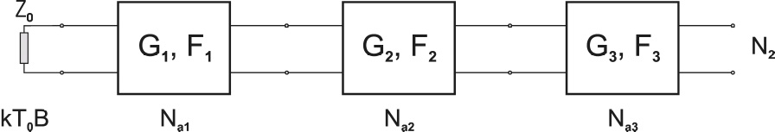

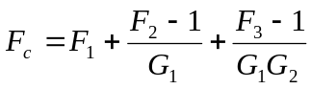

Všechny proměnné se dosazují v lineárním vyjádření. Vypočtěte celkové šumové číslo F_{c} a zisk G_{c} v [-] i [dB]. Hodnoty proměnných jsou následující:

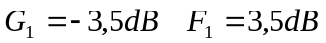
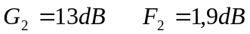
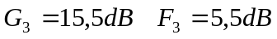

Správné hodnoty jsou:

- Na vstupu kaskády RX dle příkladu ad.4. je připojena anténa s šumovou teplotou T_{A}=150K, šumová šířka pásma zařízení je B=10MHz. Vypočtěte celkovou ekvivalentní systémovou šumovou teplotu T_{s} se započtením vlivu antény, celkový šumový výkon na vstupu P_{nin} , celkový šumový výkon na výstupu P_{nout} .

Šumová teplota RX je: 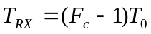 správná hodnota je 798K
Celková systémová teplota 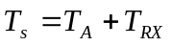 správná hodnoty je 948K
Celkový ekv. vstupní šumový výkon: 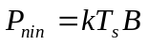
správná hodnota je 1,31.10⁻¹³W resp. -98,8dBm
Celkový výstupní šumový výkon: 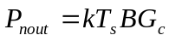
správná hodnota je 4,17.10⁻¹¹W resp. -73,8dBm

- VF zesilovač má při P_{-1dB}=20dBm IM parametry IP2=44dBm, IP3=33dBm. Vypočtěte výkony a odstupy IM produktů pro výstupní výkony P_{out}=20dBm a 0dBm.

Výkon IM produktu 2. řádu pro nastavený výkon:

Odstup IM produktu 2. řádu pro nastavený výkon je:

Výkon IM produktu 3. řádu pro nastavený výkon:

Odstup IM produktu 3. řádu pro nastavený výkon je:

Pout [dBm]→ | 0 | 20
P_{IM2} [dBm]
O_{IM2} [dB]
P_{IM3} [dBm]
O_{IM3} [dB]

